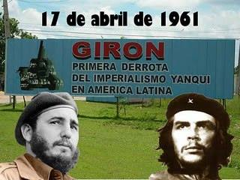
Cuba. Hoy 17 de abril de 1961 fracasa la Invasión de la Bahía de Cochinos.
En la madrugada del 17 de abril de 1961, los 1600 exiliados cubanos desembarcaron de cuatro buques en bahía de Cochinos, una zona cenagosa que Castro conocía bastante mejor que ellos de los tiempos de la lucha guerrillera. Dos días antes del desembarco los ocho bombarderos que debían destruir la flota de aviones de Castro la dejaron casi intacta. Su ataque constituyó un aviso de la inminencia de los acontecimientos y malogró el factor sorpresa.
Los combates duraron 66 horas. Los rebeldes nunca recibieron la ayuda logística que esperaban, y fueron abandonados a su suerte.
Confeccionado por: Lic. Yaisel Savigne Tibeaux

